單科協同教學工作流程圖
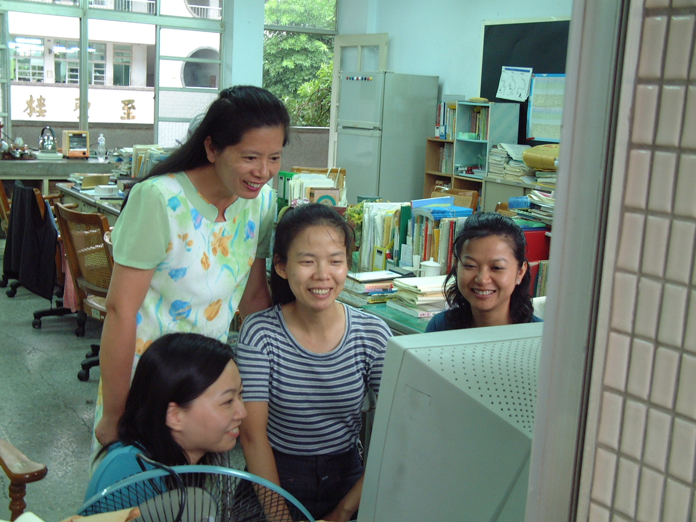
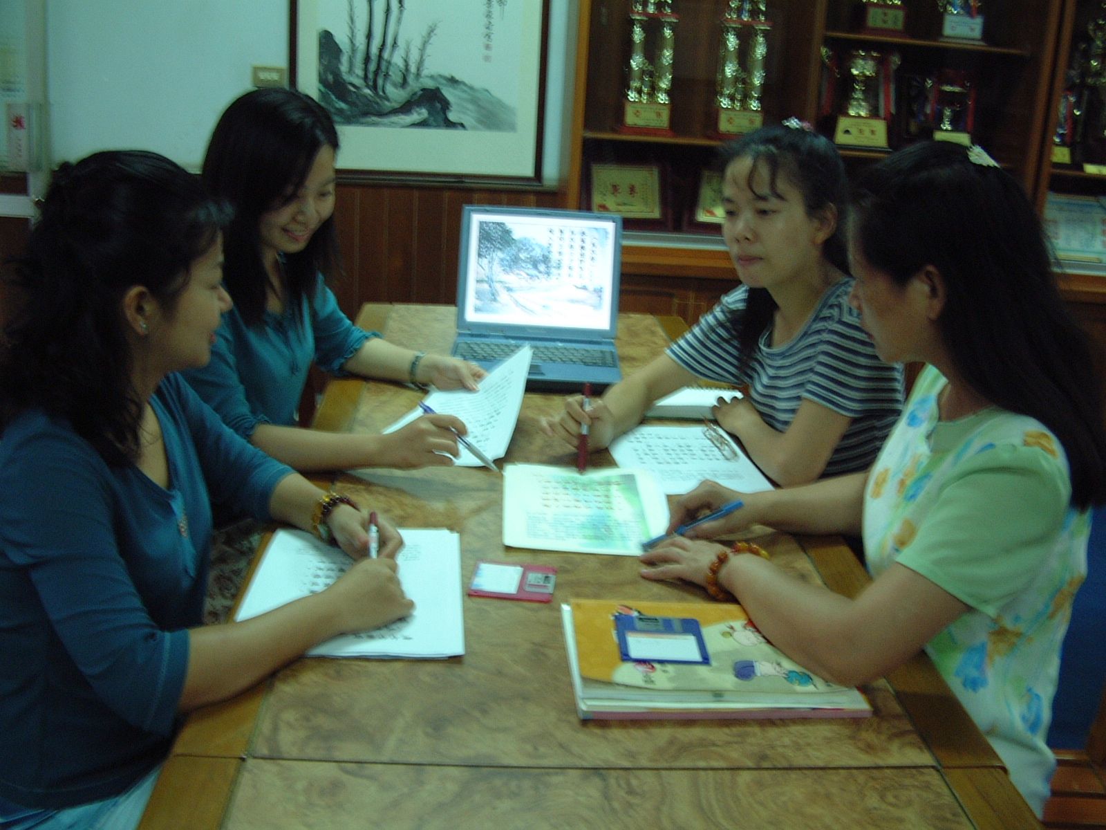
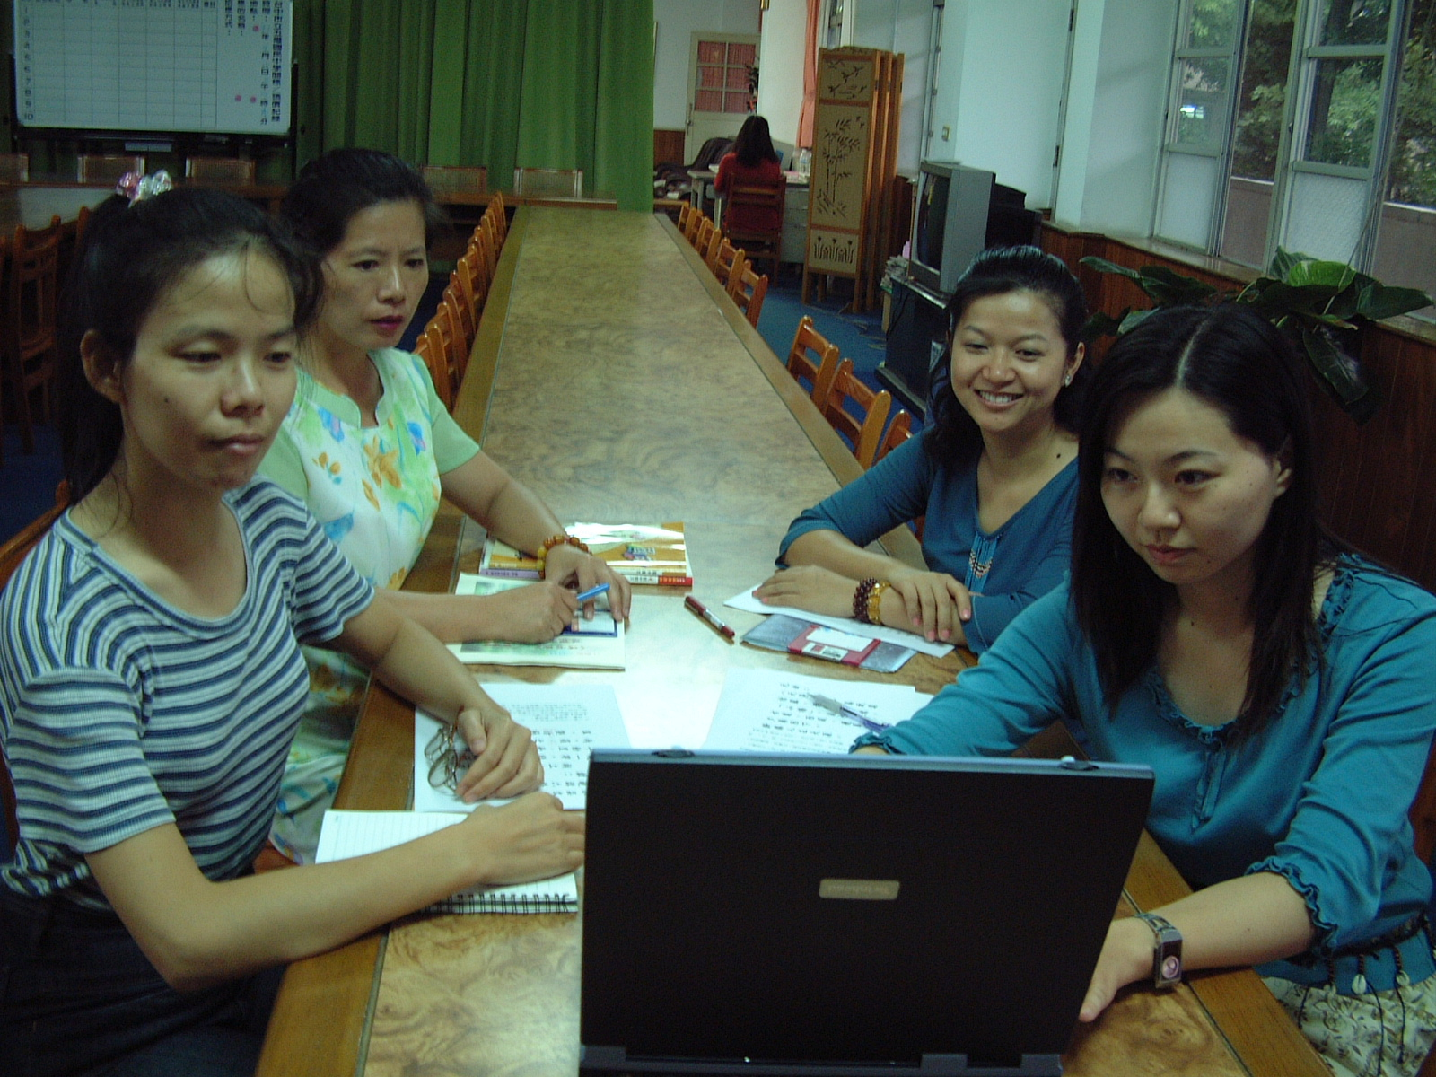
月 日
召開國文科教學研究會
決議：
確定協同教學教學團隊名單
吳桂花、張湘君、鍾莉珠、李宜品
月 日
召開第一次國文科協同教學會議
要項：
- 協同教學之主題----康軒版第一冊第三課男人橋
- 協同教學之班級----一年二十班
- 協同教學之內容----課後有關「橋」的文學賞析，尋找在各朝文學作品中「橋」的存在意涵。
- 工作分配----四大方向（唐詩、宋詞、元曲、明清小說及現代文學），四人各負責其一。
月 日
召開第二次國文科協同教學會議
要項：
- 交換資料----經討論後篩選所需作品
- 書面資料大綱----架構圖、流程圖、投影片（含「橋」的六書淺說、文學賞析）、學習單
- 討論協同教學呈現方式----統整主題教學、資訊融入教學、示範教學教師專長互補、小組合作學習
- 工作分配
月 日
召開第三次國文科協同教學會議
要項：
- 書面資料彙整
- 做第二次修正與確認工作
月 日
召開第四次國文科協同教學會議
要項：
- 做最後修正與確認工作
- 確定示範教學班級時間
圓滿落幕

